Lập trình PLC FX3U và HMI điều khiển băng tải
Đặt vần đề.
Các lệnh được dùng trong chương trình điều khiển băng tải là các lệnh nâng cao, khó hiểu, không phù hợp với SV.
Dùng các lệnh cơ bản cũng như lấp trình theo giản đồ quá trình sẽ rất gần gũi với các em SV vì đã từng học qua trong phần tự động hóa quá trình công nghệ cũng như dễ tiếp thu kiến thức, hiểu cách lập trình do các em mới học căn bản.
Giới thiệu tổng quan về PLC FX 3u
Giới thiệu về HMI GOT 1000
Giới thiệu về hệ thống băng tải phân loại sản phẩm
Giới thiệu về lập trình theo giản đồ quá trình
Lập trình PLC điều khiển băng tải theo giản đồ quá trình
Lập trình giao diện và điều khiển băng tải trên HMI GOT 1000
Chương trình PLC
Kết luận

Điều khiển thiết bị - Băng tải:

Bảng địa chỉ:

Nút nhấn:
- START: x0
- STOP: x1
Băng tải:
Thành phần | Ý nghĩa | Địa chỉ
M0, BT0 | Motor kéo băng tải 1 | y7
M1, BT1 | Motor kéo băng tải 2 | y10
S0, CB0 | Cảm biến vật thấp | x2
S1, CB1 | Cảm biến vật cao | X3
S2, CB2 | Cảm biến kim loại | x4
S3, CB3 | Cảm biến phát hiện có vật trên BT1 để đếm sp | x5
S4, CB4 | Cảm biến phát hiện có vật trên BT2 | x6
V1, XL1 | Xy lanh đẩy vật cao | y11
V2, XL2 | Xy lanh đẩy vật sang băng tải 2 | y12
V3, XL3 | Xy lanh đẩy vật ở băng tải 2 xuống khay chứa | y13

- M0: Motor kéo băng tải 1: Địa chỉ y7
- M1: Motor kéo băng tải 2: Địa chỉ y10
- S0: Cảm biến thấp: x2
- S1: Cảm biến cao: x3
- S2: Cảm biến kim loại: x4
- S3: Cảm biến phát hiện có vật trên BT1 để đếm sp: x5
- S4: Cảm biến phát hiện có vật trên BT2: x6
- V1: Xy lanh đẩy vật cao: y11
- V2: Xy lanh đẩy vật sang băng tải 2: y12
- V3: Xy lanh đẩy vật ở băng tải 2 xuống khay chứa: y13
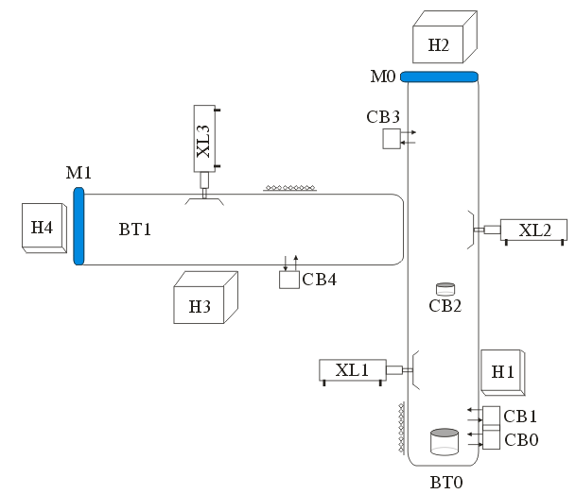

- Bài tổng hợp: Vật cao H1, vật thấp phi kim H2, vật thấp KL H3.Khi không có sản phẩm trên băng tải thì sau 20s băng tải dừng.

Giản đồ quá trình:
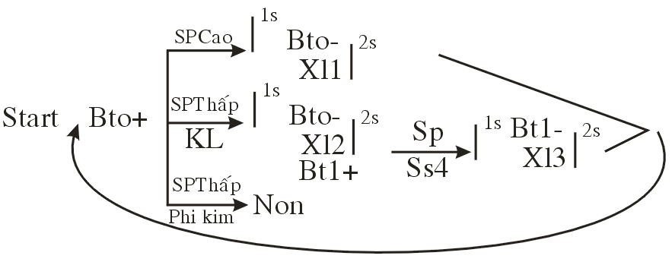

Phân chia giai đoạn:

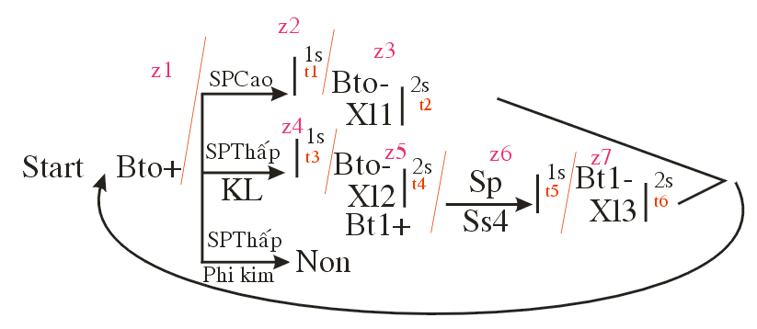

Chương trình:


